Муниципальное бюджетное дошкольное образовательное учреждение
« Детский сад « Звёздочка»
п.г.т. Торбеево

Конспект (моделирование ситуации)
«Если в дверь стучит незнакомец»
в средней группе « Золотая рыбка»
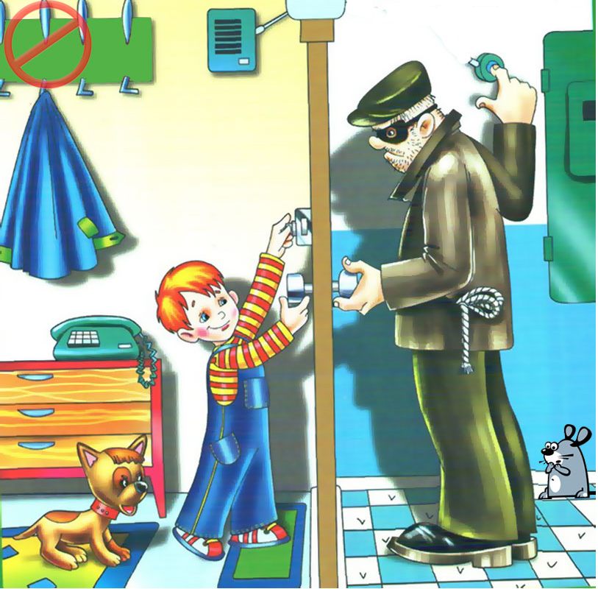

Провела воспитатель: Ларина О.В.

2018-2019гг.
Конспект (моделирование ситуации)
«Если в дверь стучит незнакомец»

Цель: обучение детей правилам безопасности в ситуации, когда они остаются дома одни.
Интеграция образовательных областей: познавательное развитие, художественно-эстетическое развитие, речевое развитие, физическое развитие.
Задачи:
- Сформировать представление о том, почему нельзя открывать двери посторонним.
- Выработать алгоритм поведения в неожиданной ситуации.
- Воспитывать в детях положительное отношение к правилам, даже если в них содержится запрещающий элемент, так как от этого будет зависеть здоровье и безопасность самих детей. Учить применять их на практике, в реальной жизни.
- Познакомить с противоположными качествами людей: злой – добрый. Учить подбирать слова, соответствующие различным характеристикам героев.
- Активизировать речь детей, учить связно выражать свои мысли.
Материал и оборудование: картинки с изображением разных людей, фигурки животных, карточки-схемы, фишки желтого и черного цвета.
Ход занятия
- Беседа
Воспитатель: Сегодня мы с вами поговорим с вами о том, как следует вести себя дома, если вы остались одни.
Ребята, каждый из вас может оказаться в неожиданной ситуации, как на улице, так и дома. От того, как вы отреагируете на нее, будет зависеть многое. Что вы знаете об опасностях, которые могут приключиться с детьми?
Дети: отвечают
Воспитатель: А как их избежать? Давайте поговорим об этом.
Нам необходимо выделить такие правила поведения, которые вы должны выполнять неукоснительно, так как от этого будут зависеть ваше здоровье и безопасность.
Как вы понимаете значение слов: злой человек – добрый человек?
Дети: отвечают
То есть человек, который часто поступает хорошо, - хороший, а человек, который в основном поступает плохо, - плохой.
Рассмотрим это на примере поведения сказочных персонажей. Например, возьмем Волка из сказки «Волк и семеро козлят».
Вспомните, что Коза наказывала своим козлятам, когда уходила в лес?
Дети: Дверь никому не открывайте, по лесу бродит злой, голодный волк.
Воспитатель: Удалось ли Волку обмануть козлят? Почему?
Дети: отвечают
Правило № 1. Не открывай дверь чужим. «Больше верь своим очам, нежели чужим речам». (Разъяснение пословицы).
С Волком понятно, у него морда страшная. Он злой. Мы это видим.
А вот, например, Медведь. Каков он?
Дети: рассуждают о том, что в одних сказках («Лиса и заяц») Медведь добрый, в других сказках («Маша и медведь») – злой.
Воспитатель предлагает детям начала сказки, а дети придумывают концовку.
Задание
Воспитатель: Продолжите рассказ: «Жил-был Зайчик. Однажды Зайка выбежал в лесок и увидел Волка и Медведя…» Что было дальше?
Дети: продолжают рассказ.
Воспитатель вместе с детьми делает вывод: Иногда не знаешь, как может поступить человек, и поэтому нужно вести себя осторожно, внимательно наблюдая за поведением человека.
Правило № 2
Воспитатель: «Берегись козла спереди, лошади сзади, а лихого человека со всех сторон». (Пояснение пословицы).
Воспитатель: А что вы скажете про Лису? Уж она ли не ласковая, добрая, милая?
Дети вспоминают сказку «Колобок».
Воспитатель: Что произошло с Колобком и почему? Как вы думаете?
Дети: отвечают
Воспитатель: Да, конечно, Лиса притворилась добренькой, а на самом деле оказалась хитрой, коварной. Колобок оказался слишком доверчивым, что и привело к печальным последствиям.
А в другой сказке, про Жихарку, Кот и Дрозд, когда уходили на охоту, тоже наказывали ему двери запирать. Запирал Жихарка, запирал, а один раз и … (забыл). Что произошло потом?
Дети: отвечают
Воспитатель: А в какой сказке Лисе удалось обмануть Петушка, когда она уговаривала его: «Выгляни в окошко, дам тебе горошку»?
Дети: отвечают
Воспитатель: Петушок ведь не знал, что нельзя выглядывать, а все равно выглянул. Лисе только этого и надо было…
Правило № 3
Воспитатель: «Не всякому верь, запирай крепче дверь».
Дети, на столе лежат кружочки красного, желтого, белого и черного цвета. Вы подумайте сейчас и скажите: какой кружочек больше подойдет Волку, Медведю, и Лисе?
Дети: отвечают
Воспитатель: Почему?
Дети: отвечают
Воспитатель: Правильно. Черный цвет, как цвет очевидной угрозы, подойдет Волку. (Поместить кружок рядом с изображением волка).
А Медведю мы подарим два кружка – белый и черный, так как он может как хорошо, так и плохо поступить.
Красный – Лисе, так как следует с ней быть очень осторожным: часто прячутся за добрыми масками люди с плохими намерениями.
А белый кому подойдет?
Задание
Воспитатель: Посмотрите на себя в зеркало. Кого вы видите: человека хорошего или плохого? (Дети отвечают и кладут себе белые кружки).
Вот видите, все люди хорошие. Нет плохих людей.
А давайте вспомним ситуации, где каждый из нас поступал по отношению к другому плохо, то есть у него были плохие намерения и он поступал плохо. (Каждый ребенок должен высказаться и выбрать себе кружок.)
Значит, у всех людей бывают плохие намерения. Вот поэтому и нужно быть бдительным всегда.
Правило № 4
Воспитатель: Надо быть осторожными. Осторожность – это не трусость. Осторожность – мать безопасности.
- Психогимнастика
Один из детей встает и изображает Злюку: смотрит на каждого со злостью и недоверием. (Мимика: брови сдвинуты, верхняя губа закушена.)
Игра, конечно же, заканчивается позитивной нотой – рассказами детей «Твои добрые поступки» (ребенок, выкладывая на столе белые кружочки, рассказывает о своих добрых делах и поступках).
В конце игры обратить внимание детей на наличие у них одного черного и большого количества белых кружков.
А кто еще не успел сегодня сделать что-то доброе, спешите!
Предлагаю всем взяться за руки, пожать руки, называя друг друга ласковыми именами, сказать добрые слова. (Дети выполняют.)
- Создание и решение проблемной ситуации
Воспитатель: Ребята, представьте, что вы одни дома. Звонок в дверь. Что вы будете делать? Сразу откроете?
Дети: отвечают
Воспитатель: Вам известно, с какими намерениями стоит человек за дверью?
Дети: рассуждают.
Воспитатель: А если в глазок вы увидите, что к вам пришел врач, или милиционер, или почтальон, или слесарь? Как вы поступите? В этих случаях надо открывать дверь или нет?
Дети: рассуждают.
Запомните: Не пускайте дядю в дом,
Ели дядя не знаком,
И не открывайте тете,
Если мама на работе.
Ведь преступник так хитер:
Притворится, что монтер,
Или даже скажет он,
Что пришел к вам почтальон.
В жизни всякое бывает
С тем, кто двери открывает.
Чтоб тебя не обокрали,
Не схватили, не украли,
Незнакомцам ты не верь,
Закрывай покрепче дверь!
Воспитатель: Если не знакомый человек пытается открыть вашу дверь, что вы будете делать?
Дети: рассуждают.
Запомните: Если кто-то лезет в вам,
Поскорей звони … (02)
Воспитатель: Если дома нет телефона, что вы будете делать? (Звать на помощь, кричать из окна или с балкона.)
Правильно ли говорят: «И в своей избушке держи ушки на макушке»? (Разъяснение пословицы.)
Ребята, я надеюсь, что вы теперь хорошо знаете, как надо поступать, если вдруг в вашу дверь позвонил незнакомый человек, а взрослых не дома.

